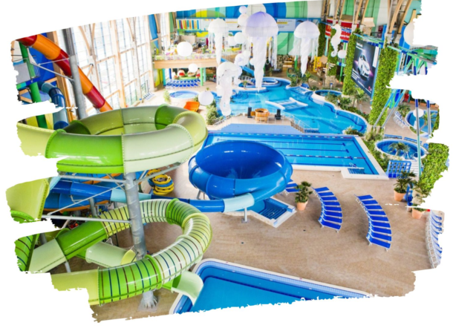

РОСТОВ-НА-ДОНУ и АКВАПАРК Н2О
Экскурсионный тур
1 день
Стоимость тура: 4100 руб./чел.

07:00 |  | Выезд группы из Краснодара. Переезд в г. Ростов-на-Дону (~280 км.)
11:00 |  | Прибытие в г. Ростов-на-Дону. Завтрак (свой сухой паек или в кафе за доп. плату).
11:00-13:00 |  | Песню про гуляющего казака знают все. И погулять по Дону, наверное, никто не откажется. Да не просто погулять! Прокатиться по донским просторам и отдохнуть в колоритных городках и станицах!  Автобусно-пешеходная экскурсия по Ростову-на-Дону познакомит гостей с историей города и главными достопримечательностями. С левого берега Дона туристы полюбуются панорамой южной столицы, сделают остановку у знаменитой «Тачанки», по одному из мостов пересекут символическую границу между Европой и Азией. В европейской части города экскурсия будет проходить по главной улице — Большой Садовой с её скульптурами, архитектурными памятниками и парками. Экскурсия покажет, где проходила граница между Ростовом-на-Дону и Нахичевань-на-Дону. Так же гости увидят театры, набережную реки Дон и мемориальные комплексы, связанные с событиями ВОВ.
13:00 – 18:00 |  | Посещение Аквапарка Н2О. Тариф Аква/Термы  «Н2О Парк» — это трехуровневый остров удовольствия состоящий из 14 бассейнов, 8 скоростных водных горок и аттракционов, 8 бань и саун, ресторанов, кафе и торговой галереи с уютными магазинами.
18:00 |  | Выезд группы в г. Краснодар.
23:00 |  | Прибытие в г. Краснодар Время указано ориентировочно.

ООО ТК «СЕЛЕНА» оставляет за собой право изменять порядок и время проведения экскурсий, сохраняя программу в целом!

В стоимость тура включено:  - проезд на комфортабельном автобусе;  - экскурсионное обслуживание;  - Тариф Аква/Термы в аквапарке Н2О  - страховка от несчастного случая. | Дополнительно оплачивается:  - питание на маршруте;  *Стоимость входных билетов может меняться!
Туристам необходимо иметь с собой: паспорт/свидетельство о рождении, полис ОМС

ООО Туристическая компания «СЕЛЕНА»  350058, Россия, город Краснодар, ул. Ставропольская, 330  info@selena-travel.ru | www.selena-travel.ru  +7 861 233 74 00| 231 04 24 | 235 85 65 | 233 75 98 | +7 988 3878127

